Ewa GOMÓŁKA’2
Dorota SZPAK34
Agnieszka MORAWSKA' Jolanta WILIMOWSKA’

Oznaczanie amanityny w diagnostyce zatruć grzybami
’Pracownia Toksykologii Analitycznej i Terapii
Monitorowanej,
Katedra Toksykologii i Chorób Środowiskowych, UJCM w Krakowie Kierownik Pracowni: Dr inż. Ewa Gomółka
2Pracownia Toksykologii
Zakład Diagnostyki Laboratoryjnej
Szpital Specjalistyczny im. Ludwika Rydygiera w Krakowie
Kierownik Pracowni: Dr inż. Ewa Gomółka
’Klinika Toksykologii i Chorób Środowiskowych Katedra Toksykologii i Chorób Środowiskowych, UJCM w Krakowie
p. o. Kierownik Kliniki:
Dr hab. n. med. prof. UJ Jerzy Szczeklik
4Oddział Toksykologii i Chorób Wewnętrznych (Kliniczny)
Szpital Specjalistyczny im. Ludwika Rydygiera w Krakowie
Ordynator: Dr n. med. Barbara Groszek
Dodatkowe słowa kluczowe:
amanityna oznaczanie zatrucie grzyby
Additional key words:
amanitin determination poisoning mushrooms
Polska należy do krajów, gdzie co roku obserwowane są przypadki ciężkich zatruć śmiertelnie trującymi gatunkami grzybów. Dobre rokowania dotyczą głównie tych pacjentów, którzy zgłosili się do szpitala w krótkim czasie od spożycia grzybów, u których dokonano zróżnicowania nieżytu żo- łądkowo-jelitowego od zespołu sro- motnikowego oraz szybko wdrożono specyficzne leczenie. Celem pracy była ocena przydatności oznaczenia amanityny w krwi i moczu oraz aktywności transaminaz dla diagnostyki pacjentów zatrutych grzybami w kolejnych dobach zatrucia grzybami. Materiał do badań stanowiły dane retrospektywne historii chorób 22 pacjentów hospitalizowanych z powodu zatrucia grzybami w latach 2007-2008. Oznaczenia amanityny wykonano metodą ELISA. Wyniki oznaczeń amanityny w moczu pobranym do 40 h od spożycia grzybów były pozytywne u wszystkich pacjentów, u których rozpoznano zespół sromotnikowy. Oznaczenia amanityny w surowicy nie miały wartości diagnostycznej. Aktywność transaminaz w pierwszej dobie od zatrucia nie różniła się w grupie zatrutych muchomorem sromotnikowym i pacjentów z nieżytem żołądkowo-jelitowym. Aktywność AIAT i AspAT pozwalała na rozróżnienie zespołu sromotnikowego dopiero w drugiej i trzeciej dobie od spożycia grzybów. W początkowej fazie zatrucia oznaczenie amanityny w moczu stanowi najlepszą diagnostykę różnicową zespołu sromotnikowego, zanim dojdzie do zmian parametrów biochemicznych wątroby i nerek. Dzięki temu możliwe jest szybkie wdrożenie specyficznego leczenia i uniknięcie późniejszych powikłań narządowych.
There are some serious poisonings with toxic mushroom species in Poland every year. Good prognostics in the cases is correlated to short time from mushroom consumption to hospitalization, correct distinguish not specific gastrointestinal and Amanita phalloides syndrome and immediately specific treatment. The purpose of the paper was to make appraisal of usefulness of amanitin blood and urine determination and transaminases activity determination (ALT, AST) in diagnostics of mushroom poisoned patients up to three days after mushroom consumption. The material was twenty two retrospective histories of mushroom poisoned patients treated in the years 2007-2008. Amanitin blood and urine deter-minations were made by ELISA method. Urine amanitin results in samples collected within 40 h from mushroom consuming were positive in all Amanita phalloides syndrome cases. Serum amanitin determination was not useful for the diagnostics. Trans-aminases activity determinations let to distinguish Amanita phalloides syndrome on the second and the third day after mushroom consumption. In the first poisoning phase (within 24 h), the ALT and AST activities were in normal ranges and only amanitin urine determination let to confirm or exclude Amanita phalloides poisoning. Amanitin urine determinations were useful to take fast decision about specific treatment and avoid internal organs dysfunctions.
Adres do korespondencji:
Ewa Gomółka
Pracownia Toksykologii Analitycznej
i Terapii Monitorowanej UJCM
31-826 Kraków, Osiedle Złotej Jesieni 1
Tel: +48 12 64 68 312
e-mail: egomolka@cm-uj. krakow. pl
Wstęp
Zbieranie dziko rosnących grzybów w Polsce ma wielowiekową tradycję. Grzyby stanowią łatwo dostępne źródło pożywienia o wyjątkowych walorach smakowych i zapachowych, a przez to urozmaicenie codziennej diety. Mimo wysokiej wartości kulinarnej grzyby są ciężkostrawne i czasem
mogą wywoływać pospolitą niestrawność u osób z upośledzoną czynnością przewodu pokarmowego, osób starszych i małych dzieci, szczególnie gdy są spożywane w nadmiarze. Objawy chorobowe przypisywane spożyciu grzybów mogą być też spowodowane zakażeniem potrawy grzybowej chorobotwórczymi bakteriami [11]. Zatrucia
576
Przegląd Lekarski 2010/67/8
E. Gomółka i "sp.

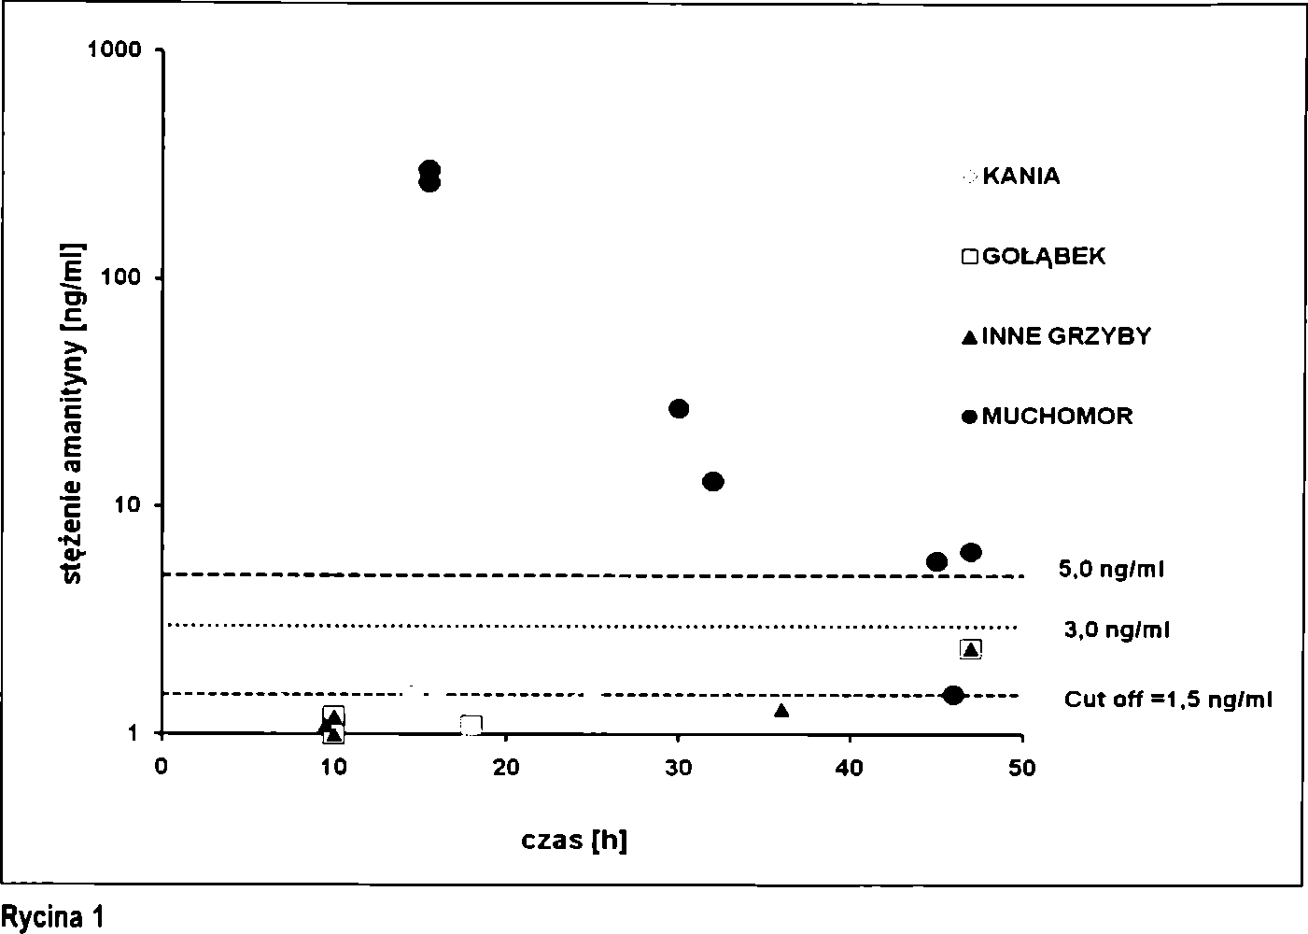
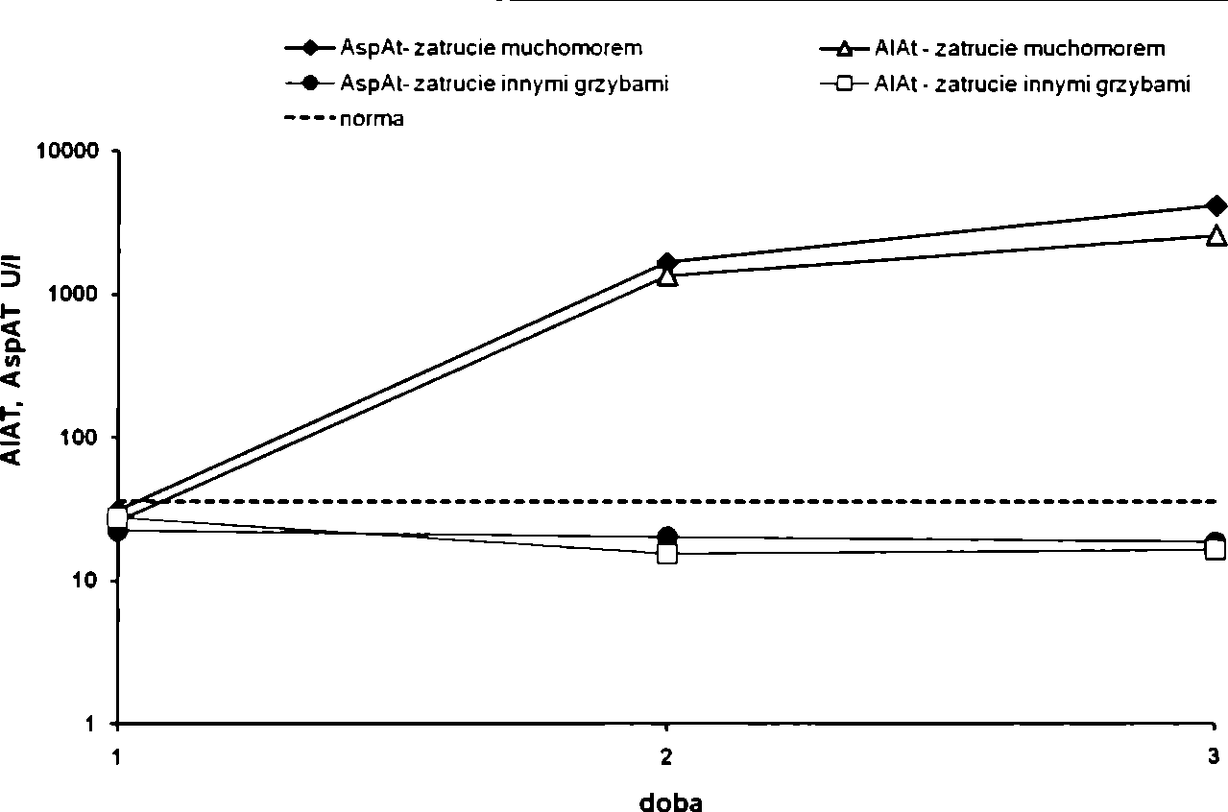
grzybami można podzielić na dwa typy. Pierwszy z nich wywołują grzyby o działaniu gastroenterotoksycznym. Należą do nich m. in. gołąbek wymiotny, krowiak podwinięty, mleczaj wełnianka, tęgoskór pospolity, wieruszka ciemna. Toksyny tych grzybów mają różną, w wielu przypadkach niezidentyfikowaną budowę. Grupa ta charakteryzuje się krótkim okresem utajenia objawów. Zaburzenia ze strony przewodu pokarmowego pojawiają się wcześnie, zazwyczaj w ciągu 6 h od spożycia grzybów i ustępują samoistnie. W obrazie klinicznym dominuje ostry nieżyt żołądkowo-jelitowy, tj. ból brzucha, biegunka, nudności i wymioty. Nie dochodzi do uszkodzeń narządowych. Drugi rodzaj zatruć cechuje dłuższy niż 6 h (przeważnie 10-12 h) okres utajenia objawów i wywołany jest przez gatunki śmiertelnie tru- jące, zawierające związki o budowie cyklo- peptydów. W przebiegu zatrucia dochodzi do ostrego toksycznego uszkodzenia wątroby i innych narządów, często kończącego się zgonem [2, 4-6, 8, 9]. Na terenie Polski głównymi sprawcami ciężkich zatruć grzybami są muchomor sromotnikowy (Amanita phalloides), wiosenny (Amanita vema) i jadowity (Amanita virosa). Toksyczność wymienionych gatunków związana jest z obecnością bicyklicznych oktapeptydów zwanych amatoksynami. Dawka śmiertelna tych termostabilnych związków jest bardzo niska i wynosi około 0, 1 mg/kg masy ciała. W muchomorach znaleziono też inne niskocząsteczkowe cyklopeptydy: falotok- syny, którym przypisuje się odpowiedzialność za wczesne objawy żołądkowo-jelito- we oraz fallolizyny o nieustalonej toksyczności. Zidentyfikowano kilka podtypów ama- nityn: a, p, y, e, o. Najlepiej poznana jest toksykokinetyka amanityny a. Po wchłonięciu z przewodu pokarmowego dostaje się ona do krwi, skąd transportowana jest do wątroby. W hepatocycie wiąże się z poli- meraząRNA II, nieodwracalnie hamując jej aktywność. Zaburza to syntezę mRNA, a tym samym upośledza proces produkcji białek, co doprowadza do śmierci komórki. Oprócz hepatocytów amatoksyny mogą uszkadzać inne szybko dzielące się komórki, jak nabłonek przewodu pokarmowego, komórki nerkowe, czy trzustkowe. Efekt he- patotoksyczny amanityny potęgowany jest przez krążenie wątrobowo-jelitowe. Głów- nądrogąeliminacji amanityny są nerki [2, 7- 9]. Oznaczenie amanityny w płynach ustrojowych jest najpewniejszym sposobem identyfikacji przyczyny zatrucia. Dodatni wynik jednoznacznie potwierdza, że zatruty pacjent spożył potrawę z trującym gatunkiem muchomora, zanim rozwiną się pełne objawy uszkodzenia wątroby i nerek. W takim wypadku wczesna profilaktyka i specyficzne leczenie osłonowe pozwala na uniknięcie skutków działania hepatotoksycznego amanityny, powikłań nerkowych i drogiego leczenia obejmującego zabiegi dializy albuminowej oraz transplantację wątroby [4, 6, 8, 12].

Cel pracy
Celem pracy było przedstawienie przydatności oznaczenia amanityny w moczu i krwi we wczesnym stadium zatruć grzybami dla rozróżnienia nieżytu żołądkowo-
Stężenia amanityny oznaczone w moczu pobranym od pacjentów zatrutych różnymi gatunkami grzybów. Amanitin concentrations measured in urine collected from patients poisoned with different mushroom species.
Rycina 2
Zmiana średnich aktywności AIAT i AspAT w 3 kolejnych dobach od spożycia grzybów w grupie pacjentów zatrutych muchomorem oraz innymi grzybami.
Mean ALT and AST activity changes within 3 days from mushroom ingestion in groups of patients poisoned with Amanita phalloides and other mushrooms.
jelitowego po spożyciu grzybów oraz zespołu sromotnikowego.

Materiał i metody
Materiał do badań stanowiły dane z historii chorób 22 pacjentów leczonych w Oddziale (Klinicznym) Toksykologii w Krakowie z powodu zatrucia grzybami w lalach 2007-2008. U wszystkich badanych wykonano oznaczenia stężenia amanityny w moczu (i/lub surowicy) oraz badano aktywność enzymów AIAT i AspAT.
Amanitynę oznaczano metodą ELISA korzystając z odczynników firmy Buhlmann Laboratories.
AIAT i AspAT oznaczano metodą kinetyczną na analizatorze biochemicznym Synchron CX4.
Obliczenia prowadzono z wykorzystaniem programu MS Office Excel.

Wyniki
W latach 2007-2008 w Oddziale (Klinicznym) Toksykologii leczono 47 pacjentów po
spożyciu grzybów, u 22 pacjentów (10 mężczyzn i 12 kobiet), wykonano oznaczenie amanityny w moczu i/lub surowicy. Dane z wywiadu potwierdzały spożywanie grzybów z hymenoforem blaszkowatym, najczęściej kani (31, 8 %), gołąbków (27, 3 %), rydzów (4, 5 %) i opieniek (4, 5 %) oraz różnych kombinacji wymienionych gatunków. Objawy zatrucia ze strony przewodu pokarmowego występowały u pacjentów w różnych okresach od spożycia potrawy grzybowej, od 4 do 20 godzin. Czas, po jakim rozpoczynano hospitalizację wahał się od 7 do 51 godzin od spożycia grzybów.
Oznaczenia amanityny w krwi wykonywano tylko wówczas, gdy materiał można •było pobrać w czasie nie przekraczającym 24 h od spożycia grzybów. Amanityna w moczu oznaczana była w materiale pobie
Przegląd Lekarski 2010 /67/8
577

ranym do 3 doby od spożycia grzybów.
Wyniki oznaczeń amanityny zestawiono z wywiadem lekarskim, objawami klinicznymi, oznaczeniami AIAT i AspAT oraz ostatecznym rozpoznaniem lekarskim. Zmierzone stężenia amanityny w moczu w funkcji czasu, jaki minął od spożycia grzybów do pobrania materiału wahały się od wartości poniżej 1, 5 do ponad 100 ng/ml (rycina 1).
Interpretacji wyników oznaczeń amanityny dokonywano w oparciu o zalecaną przez producenta testów wartość odcięcia (cut-off) ustaloną na poziomie 1, 5 ng/ml. Wyniki mieszczące się w zakresie pomiędzy 1, 5, a 5, 0 ng/ml przyjęto jako wyniki wątpliwe, a powyżej 5, 0 ng/ml - jako dodatnie (potwierdzenie zatrucia trującym gatunkiem muchomora).
U 8 pacjentów rozpoznano zespół sro- motnikowy. Połowa z nich podawała w wywiadzie, że spożywała kanie, druga połowa - gołąbki. Wszystkie wyniki oznaczeń amanityny w moczu pacjentów, u których rozpoznano zespół sromotnikowy znajdowały się w zakresie wyników dodatnich (powyżej 5 ng/ml). Najwyższe stężenia amanityny (powyżej 100 ng/ml) stwierdzano w moczu pobranym w pierwszej dobie od spożycia muchomora. W miarę upływu czasu od spożycia grzybów do pobrania materiału, oznaczane stężenia amanityny w moczu były coraz niższe, a w materiale pobranym po upływie 48 godzin część wyników znalazła się w zakresie wartości wątpliwych (pomiędzy 1, 5 i 5, 0 ng/ml) (rycina 1).
Wyniki oznaczeń amanityny w surowicy krwi we wszystkich przypadkach były ujemne, tzn. nie przekraczały 1, 5 ng/ml (nie zostały przedstawione na wykresie). Dotyczy to również tych przypadków, gdzie rozpoznano zespół sromotnikowy.
Na rycinie 1 umieszczono też wyniki oznaczeń amanityny u pacjentów, gdzie rozpoznano inną przyczynę zatrucia, najczęściej nieżyt żołądkowo jelitowy po spożyciu potrawy grzybowej (z kani, gołąbków, rydzów lub opieniek). W 9 przypadkach oznaczenie amanityny pozwoliło na wykluczenie zatrucia muchomorem sromotnikowym (stężenia mieściły się poniżej wartości 1, 5 ng/ ml). W 5 przypadkach wyniki amanityny znalazły się w zakresie wartości wątpliwych (między 1, 5 i 5, 0 ng/ml).
Wyniki oznaczeń aktywności AIAT oraz AspAT u pacjentów diagnozowanych z powodu podejrzenia zatrucia muchomorem sromotnikowym różniły się w kolejnych dobach. W pierwszej dobie od spożycia grzybów aktywności AIAT oraz AspAT mieściły się w zakresie normy u wszystkich badanych pacjentów (zarówno u tych, u których rozpoznano w późniejszym czasie zespół sromotnikowy, jak i u tych, u których rozpoznano jedynie nieżyt żołądkowo-jelitowy po spożyciu grzybów). W drugiej i trzeciej dobie od zatrucia obserwowano istotny wzrost aktywności transaminaz w grupie pacjentów zatrutych muchomorem sromotnikowym. U pozostałych pacjentów średnie aktywności ALAT i AspAT utrzymywały się w kolejnych dobach w zakresach normy (rycina 2).

Dyskusja
Oznaczenie amanityny w materiale bio
logicznym jest bardzo dobrym wskaźnikiem diagnostycznym pozwalającym na zróżnicowanie nieżytu żołądkowo-jelitowego oraz zatrucia trującymi gatunkami grzybów (Ama- nita phalloides, Amanita verna, Amanita vi- rosa). Dotychczasowe dane literaturowe dowodziły celowości wykonywania oznaczeń amanityny do 48 h od spożycia grzybów, a zalecanym przez producentów testów diagnostycznych materiałem do jej oznaczeń były surowica krwi oraz mocz [1, 3, 10]. Proponowana wartość odcięcia dla testów do oznaczania amanityny wynosiła 1, 5 ng/ml, a wyniki w zakresie od 1, 5 do 5, 0 ng/ml uważane były za „wątpliwe", co wskazywałoby na przypadki spożycia grzybów nie zawierających toksyn z grupy amanityn.
Analiza wyników oznaczeń amanityny w surowicy i moczu wykonanych w Pracowni Toksykologii w Krakowie w materiale pobranym od pacjentów zatrutych grzybami dowodzi celowości oznaczeń amanityny tylko w moczu. Oznaczenia amanityny w surowicy teoretycznie mogłoby być przydatne pod warunkiem, że krew do oznaczenia pobrana była odpowiednio wcześnie, w pierwszej dobie od spożycia grzybów. Praktycznie stężenia amanityny w surowicy krwi oznaczane w materiale pobranym od 15 do 24 h od spożycia grzybów zawsze mieściły się w zakresie wyników ujemnych (poniżej 1, 5 ng/ ml). Dotyczyło to również tych przypadków, w których rozpoznano zespół sromotnikowy. Przeprowadzona analiza oznaczeń amanityny we krwi wskazuje więc na małą wartość diagnostyczną tego badania, co potwierdzają inne publikacje [3]. Amanityna jest wykrywana w surowicy krwi bardzo wcześnie, już po 1-2 h od spożycia muchomora sromotnikowego i według parametrów tok- sykokinetycznych jej stężenie spada do wartości ujemnych przed wystąpieniem pierwszych zaburzeń żołądkowo-jelitowych [7]. Natomiast oznaczenie amanityny w moczu w prezentowanych przypadkach wykazywały pełną zbieżność wartości wyników z obrazem klinicznym. Choć dotyczyło to wszystkich oznaczeń, to jeśli było ono przeprowadzone odpowiednio wcześnie tj. do 40 godzin od momentu spożycia grzybów, wiarygodność była największa. Dużą wartość prognostyczną wykazywały oznaczenia amanityny w moczu w pierwszej dobie od zatrucia, gdy aktywność enzymów wątrobowych była w zakresie normy, lub nieznacznie podwyższona (rycina 2). Jak przedstawiono na rycinie 1 stężenia amanityny w moczu malały od wartości powyżej 100 ng/ ml 15 godzin od spożycia muchomora sromotnikowego, do 6, 4 ng/ml w 46 godzinie oraz stężeń 1, 5 ng/ml w 47 godzinie od spożycia grzybów. Potwierdzałoby to celowość wykonywania oznaczeń amanityny tylko w materiale pobranym w pierwszej i na początku drugiej doby od spożycia grzybów. Należy zwrócić uwagę, że wyniki amanityny były niejednoznaczne, znajdowały się w zakresie „wątpliwym" (1-5 - 5, 0 ng/ml) lub były ujemne (<1, 5 ng/ml) pomimo rozwijającego się zespołu sromotnikowego, jeżeli czas, po jakim pobrano mocz do oznaczenia amanityny przekraczał 40 h od spożycia grzybów.
Analiza wyników stężeń amanityny w moczu w zależności od rodzaju spożywanych gatunków grzybów umożliwiła zapro
ponowanie nowej wartości cut-off, pozwalającej na zmniejszenie liczby wyników „wątpliwych”. Pacjenci, u których nie rozwinął się zespół sromotnikowy spożywali najczęściej kanie, gołąbki, rydze i opieńki. W tej grupie oznaczane stężenia amanityny najczęściej były ujemne, ale w 5 przypadkach mieściły się w zakresie wątpliwym, pomiędzy 1, 5 i 5, 0 ng/ml. Proponowana nowa wartość odcięcia 3, 0 ng/ml pozwalałaby na eliminację wyników wątpliwych, nie wpływając na zmniejszenie czułości metody w stosunku do oznaczania amanityny u pacjentów zatrutych muchomorem sromotnikowym, pod warunkiem, że mocz do wykonania oznaczenia zostałby pobrany do 40 h od spożycia grzybów. Niektóre dane literaturowe wskazywały aktywności transaminaz (AIAT, AspAT) za najbardziej czułe wskaźniki objawów zespołu sromotnikowego, podważając użyteczność oznaczania amanityny, która bardzo szybko jest eliminowana z organizmu [5, 8]. Nie zgadza się to z przeprowadzonymi obserwacjami. Dynamika zmian aktywności transaminaz w kolejnych dobach od spożycia grzybów w przedstawionej grupie pacjentów pozwalała na odróżnienie zespołu sromotnikowego od nieżytu żołądkowo-jelitowego dopiero w drugiej i trzeciej dobie od spożycia grzybów (rycina 2). W pierwszej dobie od spożycia potrawy grzybowej zmierzone aktywności AIAT i AspAT mieściły się w zakresach normy i nie różniły się w grupie pacjentów zatrutych muchomorem sromotnikowym oraz pacjentów z nieżytem żołądkowo-jelitowym. Nie można więc traktować oznaczeń AIAT i AspAT w pierwszej dobie od spożycia grzybów za różnicujące rodzaj zatrucia. Wartość prognostyczną posiadało natomiast oznaczenie amanityny w moczu. Dodatnie wyniki amanityny stanowiły wskazanie do rozpoczęcia specyficznego leczenia zanim doszło do rozwoju objawów klinicznych zespołu sromotnikowego i zmian parametrów biochemicznych u zatrutych. Dzięki temu możliwe było wczesne wdrożenie specyficznego leczenia, a co za tym ¡dzie uniknięcie uszkodzeń narządowych, powikłań i drogich zabiegów takich jak dializa albuminowa i transplantacja narządu.

Wnioski
- Oznaczenie amanityny w moczu pobranym do 40 h od spożycia grzybów pozwala na rozpoznanie zatrucia muchomorem sromotnikowym.
- Oznaczanie amanityny w surowicy krwi nie jest zasadne ze względu na jej bardzo szybki zanik.
- Metoda ELISA jest przydatna do rutynowego oznaczania amanityny w moczu. Proponowana wyznaczona wartość odcięcia wynosi 3, 0 ng/ml.
- Wyniki oznaczeń aktywności transaminaz w pierwszej dobie od spożycia grzybów nie pozwalają na rozróżnienie zespołu sromotnikowego.
- Dla zespołu sromotnikowego charakterystyczny jest bardzo dynamiczny wzrósł aktywności AIAT i AspAT w drugiej i trzeciej dobie od spożycia grzybów.
Piśmiennictwo
- Abuknesha R. A., Maragkou A.: A highly sensitive
578
Przegląd Lekarski 2010 /67/8
E. Gomółka i wsp.

and specific enzyme immunoassay for detection of beta-amanitin in biological fluids. Anal. Bioanal. Chem. 2004, 379, 853.
- Bonnet M. S., Basson P. W.: The toxicology of Amanita phalloides. Homeopathy 2002, 91, 249.
- Butera R., Locatelli C., Coccini T., Manzo L.: Diagnostics accuracy of urinary amanitin in suspected mushrooom poisoning: a pilot study. J. Toxicol. Clin. Toxicol. 2004, 42, 901.
- Enjalbert F., Rapior S., Nouguier-Soule J. et al.: Treatment of amatoxin poisoning: 20-year retrospective analysis. J. Toxicol. Clin. Toxicol. 2002, 40, 715.
- Fineschi V., Di Paolo M., Centini F.: Histological
criteria for diagnosis of amanita phalloides poisoning. J. Forensic Sci. 1996, 41, 429.
- Ganzert M., Felgenhauer N., Zilker T: Indication of liver transplantation following amatoxin intoxication. J. Hepatology. 2005, 42, 202.
- Jaeger A., Jehl F., Flesch F. et al.: Kinetics of amatoxins in human poisoning: therapeutic implications. J. Toxicol. Clin. Toxicol. 1993, 31, 63.
- Mas A.: Mushrooms, amatoxins and the liver. J. Hepatology. 2005, 42, 166.
- Piqueras J.: Hepatotoxic mushroom poisoning: diagnosis and management. Mycopathologia 1989, 105, 99.
- Rittgen J., Putz M., Pyell U.: Identification of toxic oligopeptides in Amanita fungi employing capillary electrophoresis-electrospray ionization-mass spectrometry with positive and negative ion detection. Electrophoresis. 2008, 29, 2094.
- Satora L.: Non-specific mushroom poisoning. Vet. Hum. Toxicol. 2004, 46, 224.
- West P. L., Lindgren J., Horowitz B. Z.: Amanita smithiana mushroom ingestion: a case of delayed renal and literature review. J. Med. Toxicol. 2009, 5, 32.
Praeglqd Lekarski 2010/67/8
579

